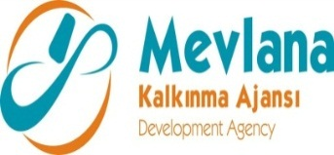

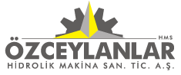

İHALE SONUÇ BİLDİRİMİ

“Faydalı Model Patenti Alınan Ve Yerli Prototip İmalatı Gerçekleştirilen 4 Farklı Ürünün Seri Üretimi Ve Ticarileştirilmesi” projesi “LOT 2. Spektrometre” mal alım ihalesi gerçekleştirilmiştir. İhaleye en uygun teklif vererek iş ihale edilen ve sözleşme imzalanan firma aşağıda belirtilmiştir.

Sözleşme Makamı | HMS ÖZCEYLANLAR HİDROLİK MAK. SAN. VE TİC. A. Ş.
Proje Adı | Faydalı Model Patenti Alınan Ve Yerli Prototip İmalatı Gerçekleştirilen 4 Farklı Ürünün Seri Üretimi Ve Ticarileştirilmesi
İhale Tarihi | 23.09.2013
İhale Usulü | Açık İhale
Geçerli Teklif Adedi | 1
Kazanan İstekli | YAPILCAN Sağlık Gereçleri Ve Pazarlama Ve Ticaret LTD. ŞTİ.
Sözleşme Bedeli | 96.000,00 TL

Kamuoyuna saygıyla duyurulur.
23/09/2013

